ЛГД-134 |  | Музыкальный шейкер тип 1
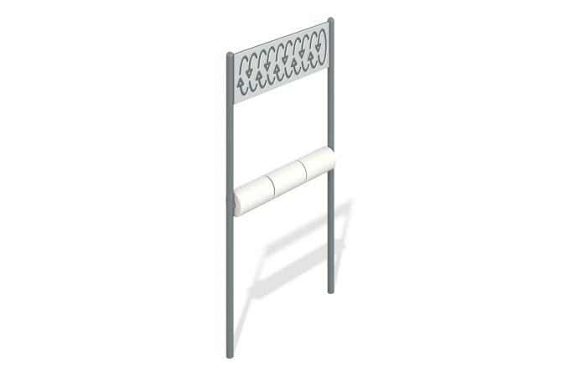

Размеры, мм: | 100x650x1200 | Вес, кг: | 21
Характеристики материалов
Материалы: металл, листовой полиэтилен HDPE, порошковая краска.
Комплектация: изделие в сборе – 1 шт., комплект крепежа - 1 шт.
Конструкция и цветовая палитра оборудования согласно эскизу.
Две опорные стойки и перекладина с маракасами выполнены из металлической круглой трубы диаметром 33,5 мм с толщиной стенки 2,8 мм.
Маракасы выполнены в виде трех замкнутых цилиндров диаметром 108 мм с наполнителем, при вращении которых издаются звуки.
Панель, установленная в верхней части, выполнена из листового трехслойного полиэтилена HDPE высокой плотности толщиной 15 мм. Рисунок нанесен фрезерованием.
Все металлические изделия зачищены, обезжирены и покрыты порошковой полиэфирной краской.

